Результаты опроса по работе с открытыми данными и выявлению новых потенциальных наборов

В опросе, опубликованном на сайте Роспатента, приняли участие 26 человек.

- Какая информация, на Ваш взгляд, должна быть дополнительно представлена в виде открытых данных, то есть с возможностью автоматического скачивания и последующей автоматической обработки?

Значение | Количество
Результаты деятельности Роспатента | 6 (23,1 %)
Планы деятельности Роспатента | 4 (15,4 %)
Нормативно-справочная информация | 5 (19,2 %)
Информация о действующих охранных документов на объекты промышленной собственности | 15 (57,7 %)
Сведения о пошлинах | 1 (3,8 %)
Информация о рассмотрении судебных дел с участием Роспатента | 6 (23,1 %)
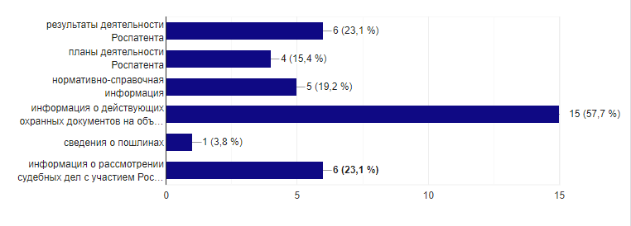

2. Какие инструменты (сервисы) визуализации открытых данных Вы хотели бы видеть на сайте Роспатента?

Значение | Количество
В виде графиков (диаграмм) | 2 (7,7 %)
В виде объектов на карте | 1 (3,8 %)
В табличном виде | 25 (96,2 %)

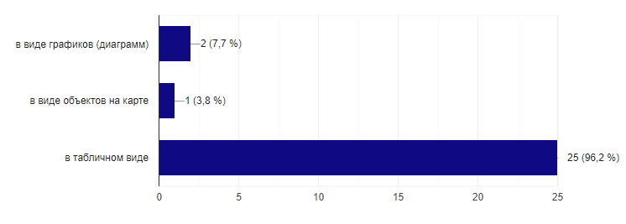

3. Какие наборы открытых данных, опубликованных на сайте Роспатента, являются наиболее полезными для Вас?
Значение | Количество
Подведомственные учреждения Роспатента | 2 (7,7 %)
План проведения плановых проверок юридических лиц на очередной год | 0
Результаты плановых и внеплановых проверок, проведенных Роспатентом | 0
Сведения о вакантных должностях государственной гражданской службы | 0
Перечень патентных поверенных Российской Федерации | 10 (38,5 %)
Статистика использования результатов интеллектуальной деятельности по федеральным округам РФ | 1 (3,8 %)
Статистика использования результатов интеллектуальной деятельности по видам экономической деятельности | 1 (3,8 %)
Сведения о месте предоставления государственных услуг Роспатента | 0
Федеральные государственные информационные системы, находящиеся в ведении Роспатента | 2 (7,7 %)
Музеи и библиотеки системы Роспатента | 2 (7,7 %)
Сведения о вакантных должностях Федерального института промышленной собственности | 0
Открытый реестр изобретений Российской Федерации | 1 (3,8 %)
Открытый реестр наименований мест происхождения товаров Российской Федерации | 1 (3,8 %)
Открытый реестр полезных моделей Российской Федерации | 1 (3,8 %)
Открытый реестр промышленных образцов Российской Федерации | 1 (3,8 %)
Открытый реестр товарных знаков и знаков обслуживания Российской Федерации | 14 (53,8 %)
Открытый реестр общеизвестных в Российской Федерации товарных знаков | 1 (3,8 %)
Открытый реестр баз данных | 8 (30,8 %)
Открытый реестр программ для электронно-вычислительных машин | 6 (23,1 %)
Открытый реестр топологий интегральных микросхем | 2 (7,7 %)
Образовательные программы ФГБОУ ВО РГАИС | 1 (3,8 %)
Платные образовательные услуги ФГБОУ ВО РГАИС | 0
Динамика регистрации РИД ВСДН, права на которые принадлежат Российской Федерации, в Едином реестре | 0
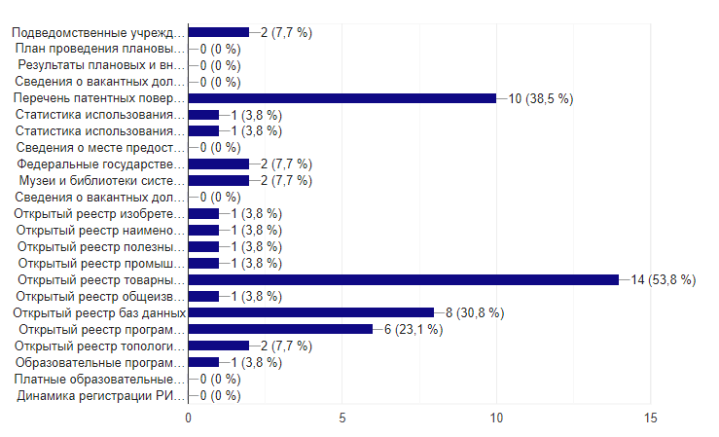

4. Если Вас заинтересовали какие-либо наборы открытых данных, то как вы планируете их использовать?

Значение | Количество
В бизнесе и коммерческих проектах | 72 %
Для исследовательской деятельности | 16 %
В общественной деятельности | 8 %
Для пополнения собственной библиотеки данных | 1 %

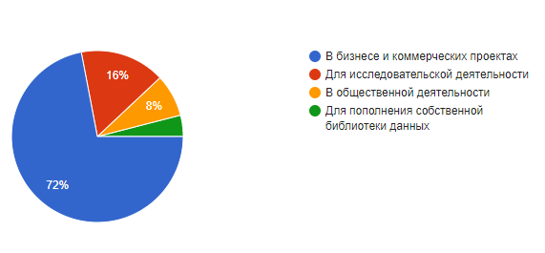

5. Готовы ли вы самостоятельно создать приложения или веб-сервисы на основе публикуемых на данном портале наборов открытых данных?

Значение | Количество
Да | 0
Да, если будут интересные наборы открытых данных | 3,8 %
Нет | 96 %

